Fabryka obwodów drukowanych B&R w Eggelsbergu niezależna od gazu ziemnego dzięki nowym przemysłowym pompom ciepła

• B&R robi kolejny duży krok w kierunku neutralności węglowej: inwestycja o wartości 2,5 miliona euro pozwoli zaoszczędzić ponad 1800 MWh gazu i 450 ton CO2 rocznie.
• Nowy przemysłowy system pomp ciepła ogrzewa i chłodzi 15 500 m² powierzchni produkcyjnej i biurowej
• Własny system fotowoltaiczny B&R, jeden z największych w Austrii, ma zostać rozbudowany z 1,8 MWp do 3,2 MWp.
• Planowane jest znaczne zwiększenie udziału pojazdów elektrycznych we flocie z 10 do 90 procent, a na miejscu działa już 59 stacji ładowania pojazdów elektrycznych.
Fabryka obwodów drukowanych prowadzona przez austriacką firmę B&R, należącą do Grupy ABB, wyeliminowała zależność od gazu ziemnego. Jest to możliwe dzięki nowemu przemysłowemu systemowi pomp ciepła, w który firma B&R zainwestowała 2,5 miliona euro, a który będzie wykorzystywał ciepło odpadowe z maszyn do przyjaznego dla klimatu ogrzewania i chłodzenia 15 500 m² powierzchni produkcyjnej i biurowej. Uzyskane w ten sposób oszczędności w zużyciu gazu są w przybliżeniu równoważne zapotrzebowaniu niewielkiej społeczności.
Nowy system pomp ciepła wymaga około jednej czwartej wcześniej zużywanej energii. 100% energii elektrycznej pochodzi z odnawialnych źródeł energii, przede wszystkim z własnego systemu fotowoltaicznego firmy, o obecnej mocy 1,8 MW, która zostanie zwiększona do 3,2 MW w nadchodzących latach.
Markus Achleitner, radny kraju związkowego Górna Austria ds. gospodarczych, wyjaśnia: "Specjalista w dziedzinie automatyki B&R jest nie tylko wiodącą i wysoce innowacyjną firmą w Górnej Austrii, ale także pionierem w wycofywaniu paliw kopalnych, takich jak gaz ziemny. Jako obszar przemysłowy nr 1 w republice, Górna Austria odgrywa szczególną rolę w transformacji energetycznej sektora produkcyjnego. Przemysłowe lub wielkoskalowe systemy pomp ciepła, takie jak ten w B&R Eggelsberg, to krok milowy na drodze do neutralności klimatycznej. W całej Austrii istnieje znaczny potencjał pokrycia ponad 12% zapotrzebowania na ciepło przemysłowe za pomocą pomp ciepła. Musimy wykorzystać ten potencjał najlepiej jak potrafimy i wspólnie go rozwijać".
Elektryfikacja floty korporacyjnej kolejnym krokiem na drodze do neutralności węglowej
Celem B&R jest osiągnięcie całkowitej neutralności węglowej do 2030 roku. W tym celu firma skupi się również bardziej na elektromobilności. Obecnie co dziesiąty pojazd floty B&R ma napęd elektryczny, a odsetek ten stale rośnie. Celem B&R jest przekształcenie ponad 90 procent floty pojazdów w siedzibie głównej na pojazdy elektryczne, a w zakładzie w Eggelsbergu działa obecnie 59 stacji ładowania pojazdów elektrycznych (EV). Planowane są już kolejne stacje ładowania pojazdów elektrycznych.
"Zgodnie z harmonogramem rozpoczynamy kolejną dekadę jako firma neutralna pod względem emisji dwutlenku węgla" - mówi prezes B&R, Jörg Theis. Nadal istnieją poważne obawy, że wycofanie gazu w przemyśle nie jest ekonomicznie wykonalne. Nasza nowa pompa ciepła udowadnia, że ten krok jest dziś rzeczywiście możliwy w wielu zakładach przemysłowych, w których gaz nie jest wymagany do rzeczywistej produkcji. Jako część Grupy ABB, B&R ma jasno określony cel, jakim jest osiągnięcie neutralności węglowej do 2030 roku. Wycofanie się z gazu ziemnego w naszej fabryce obwodów drukowanych przybliża nas do tego celu. W ten sposób torujemy drogę dla zrównoważonej produkcji komponentów automatyki i przyjaznych dla klimatu łańcuchów dostaw dla naszych klientów".
Pompa ciepła oszczędza zużycie gazu odpowiadające prawie 200 gospodarstwom domowym
W przyszłości nowy system pomp ciepła B&R zastąpi ponad 1800 MWh gazu rocznie. Odpowiada to konsumpcji 150-200 gospodarstw domowych Całkowita moc pompy ciepła w fabryce obwodów drukowanych B&R wynosi 980 kW. Wydajność chłodzenia wynosi 850 kW i jest szczególnie istotna dla tych obszarów produkcyjnych, które wymagają chłodzenia do określonej temperatury w lecie.
Ciepło odpadowe, powietrze i fotowoltaika jako główne źródła energii
Według Federalnego Ministerstwa Ochrony Klimatu, Środowiska, Energii, Mobilności, Innowacji i Technologii (BMK) w 2022 r. w całej Austrii sprzedano 131 przemysłowych pomp ciepła. Ogromny potencjał pomp ciepła tkwi przede wszystkim w wykorzystaniu przemysłowego ciepła odpadowego, co znacznie zmniejsza zapotrzebowanie na energię elektryczną. Tak jest również w B&R, gdzie nowy system odzyskiwania ciepła wykorzystuje ciepło odpadowe z procesu produkcji jako źródło energii do ogrzewania pomieszczeń biurowych i produkcyjnych. Dodatkowa wymagana energia jest generowana przez system pomp ciepła, a nadmiar ciepła można wykorzystać w innych częściach budynku. We wszystkich pompach ciepła stosowane są wyłącznie naturalne czynniki chłodnicze. Innowacyjna technologia pomiarowa i kontrolna B&R zapewnia, że wszystkie komponenty zastosowane w tym rozwiązaniu współpracują ze sobą w najlepszy możliwy sposób.
Trwa rozbudowa systemu fotowoltaicznego i floty elektrycznej
Nowy system ogrzewania w fabryce PCB jest jednym z kilku środków, które zostały już wdrożone lub są planowane w ramach strategii zrównoważonego rozwoju B&R. Kampus Innowacji i Szkoleń ABB w B&R Eggelsberg, który został otwarty w zeszłym roku, jest już domem dla jednego z największych systemów fotowoltaicznych (PV) w Austrii. Tylko w ubiegłym roku system PV dostarczył 1 786 MWh energii elektrycznej. System będzie dalej rozbudowywany w nadchodzących latach, wraz z innymi działaniami, takimi jak konwersja floty firmy na pojazdy elektryczne. Wdrażane jest również magazynowanie energii cieplnej między zakładami produkcyjnymi, co ma zapewnić optymalne wykorzystanie wytwarzanej energii przyjaznej dla klimatu.
Uwaga: Projekt ten był wspierany przez fundusze z programu promocji środowiska BMK (Federalnego Ministerstwa Ochrony Klimatu).

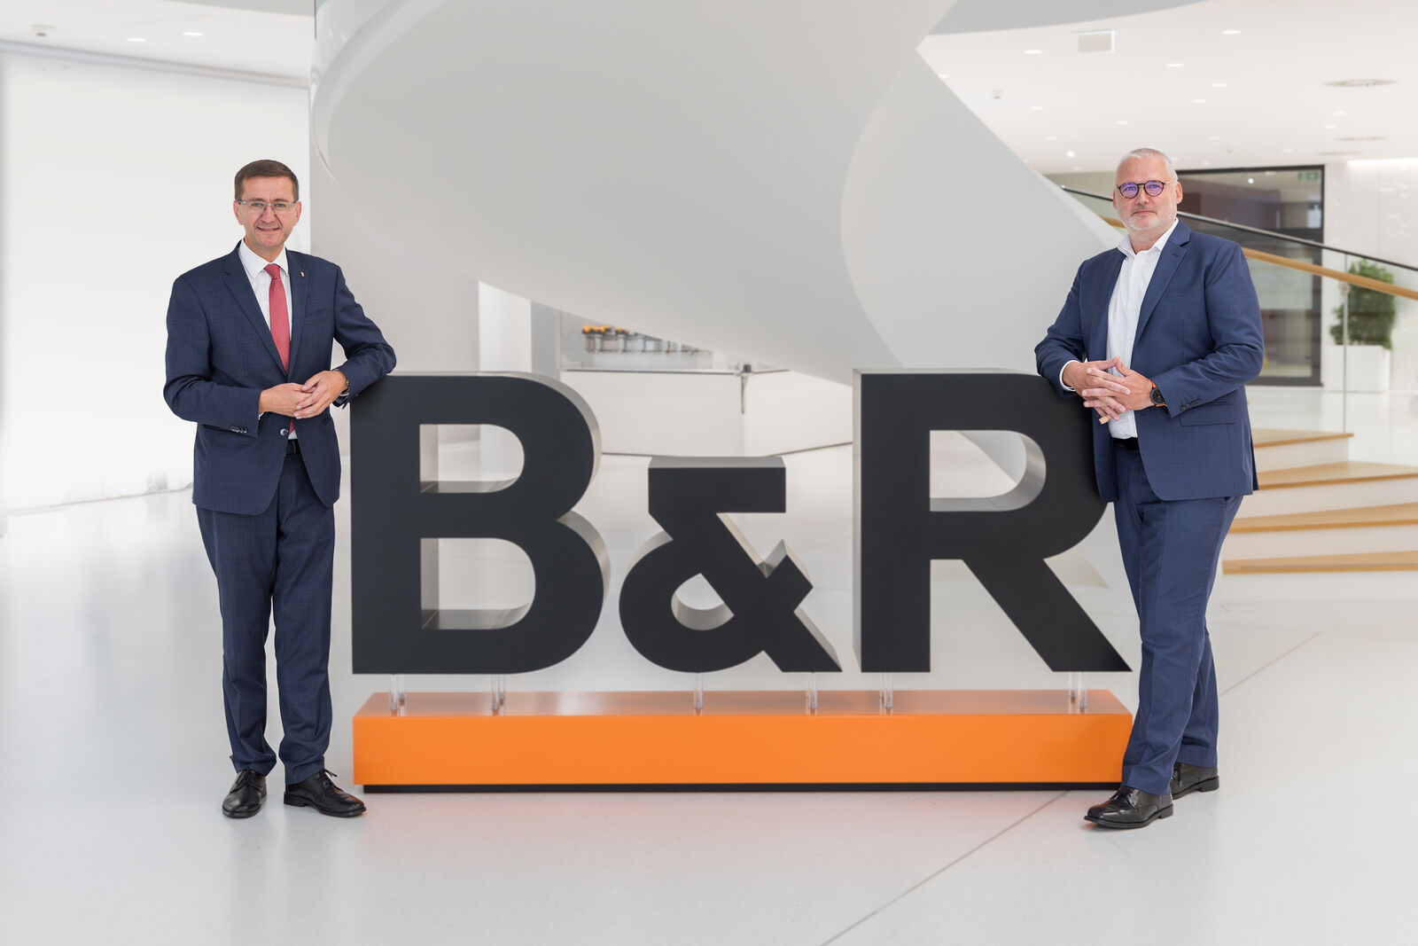
Prezes B&R Jörg Theis powitał Markusa Achleitnera (ministra gospodarki Górnej Austrii) w kampusie B&R, aby osobiście zapoznał się z innowacyjnym rozwiązaniem pomp ciepła.
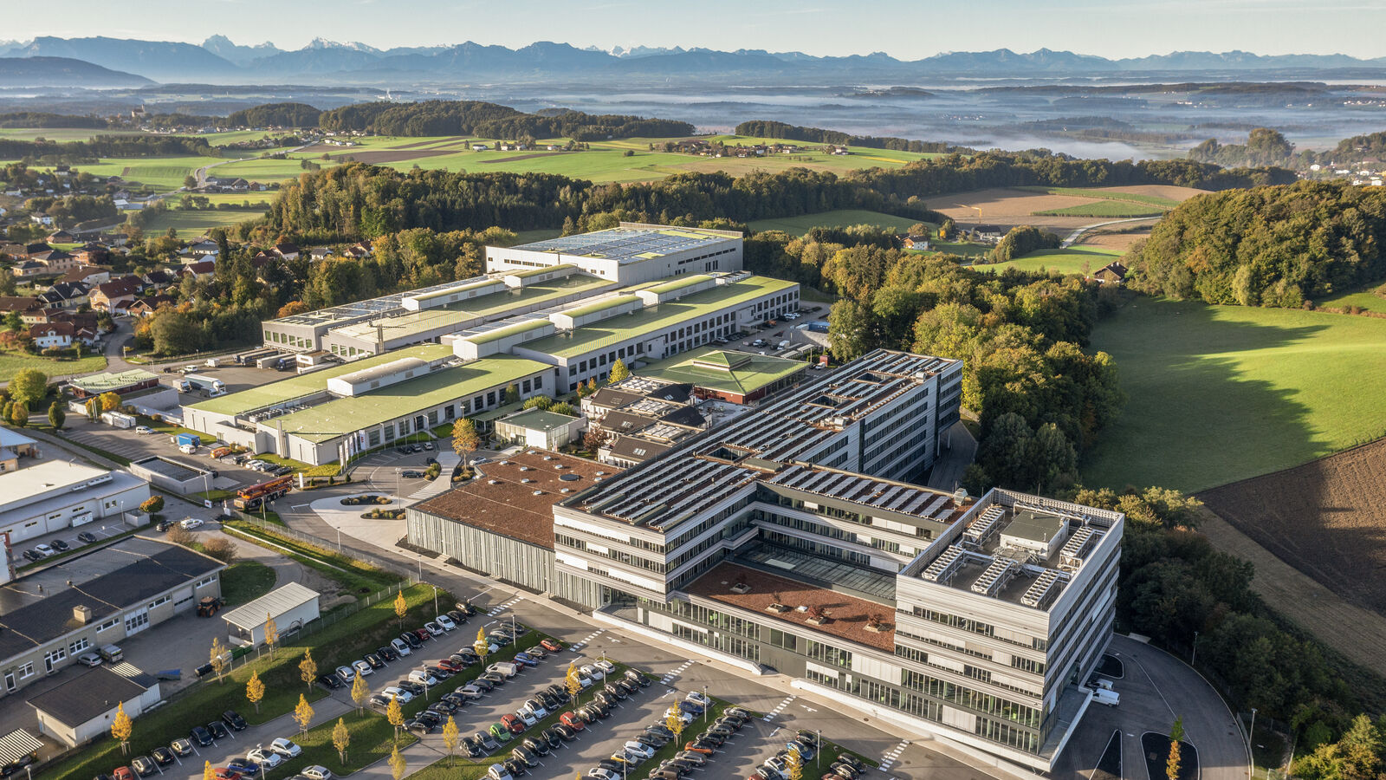
Kampus B&R wyznacza kurs na neutralność węglową dzięki nowej przemysłowej pompie ciepła i rozbudowie systemu fotowoltaicznego (Zdjęcie: B&R Industrial Automation)
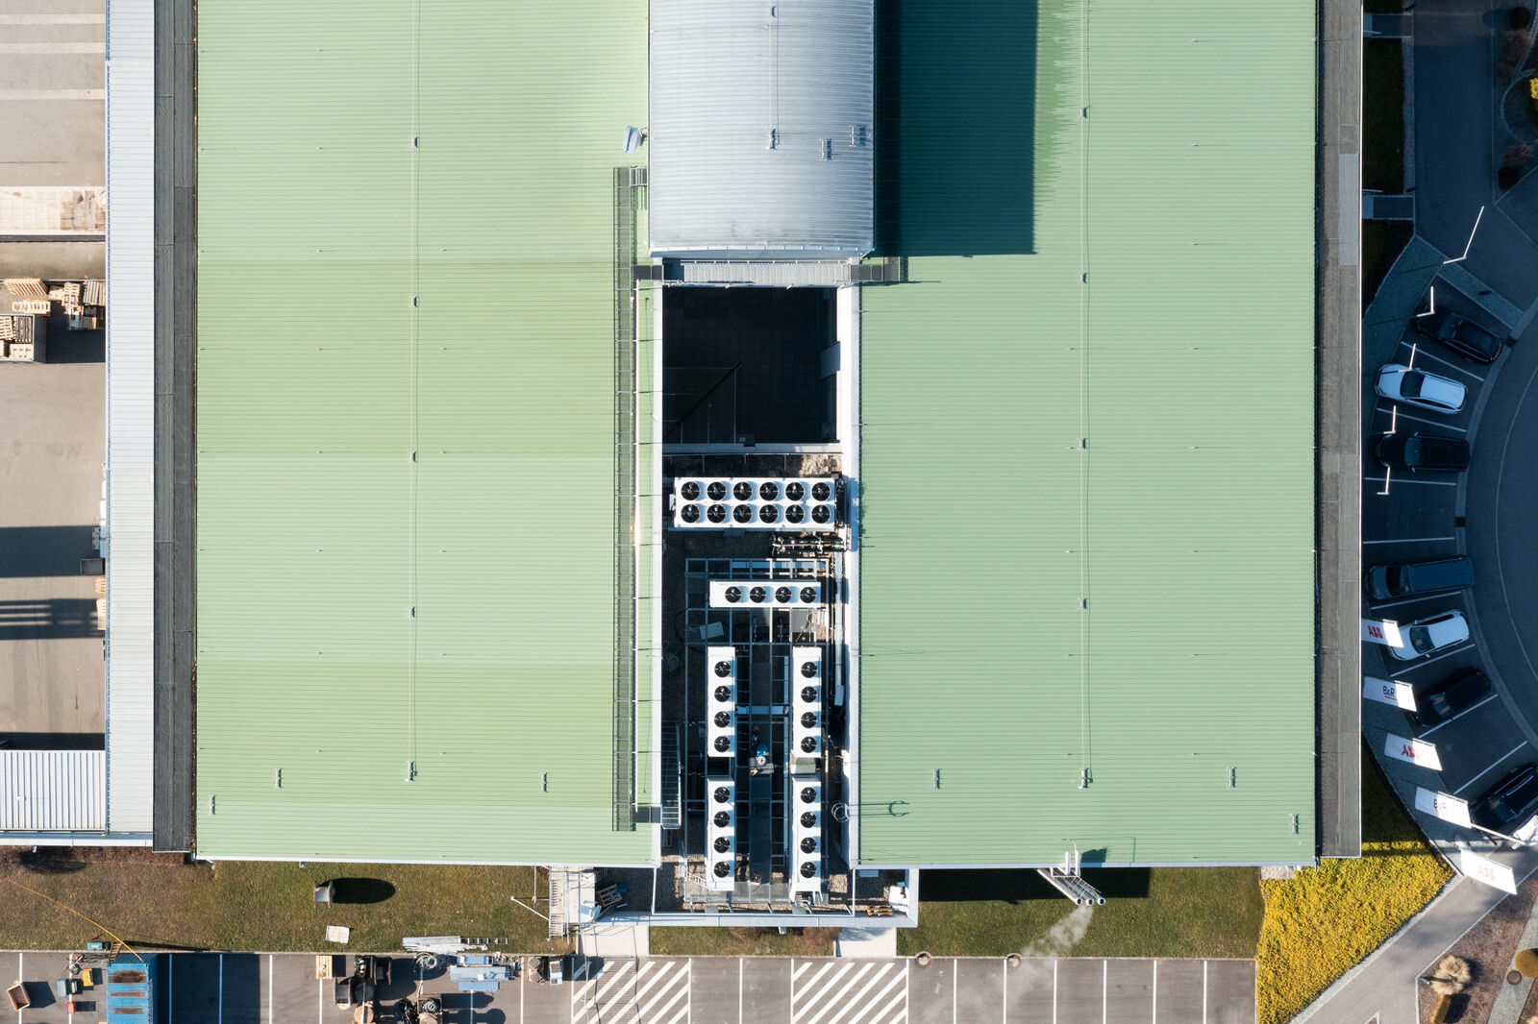
Wyznaczający trendy system pomp ciepła w firmie B&R uniezależnia zakład PCB od gazu ziemnego i zastępuje ilość gazu równą zużyciu w gospodarstwach domowym w małej społeczności (Zdjęcie: B&R Industrial Automation)
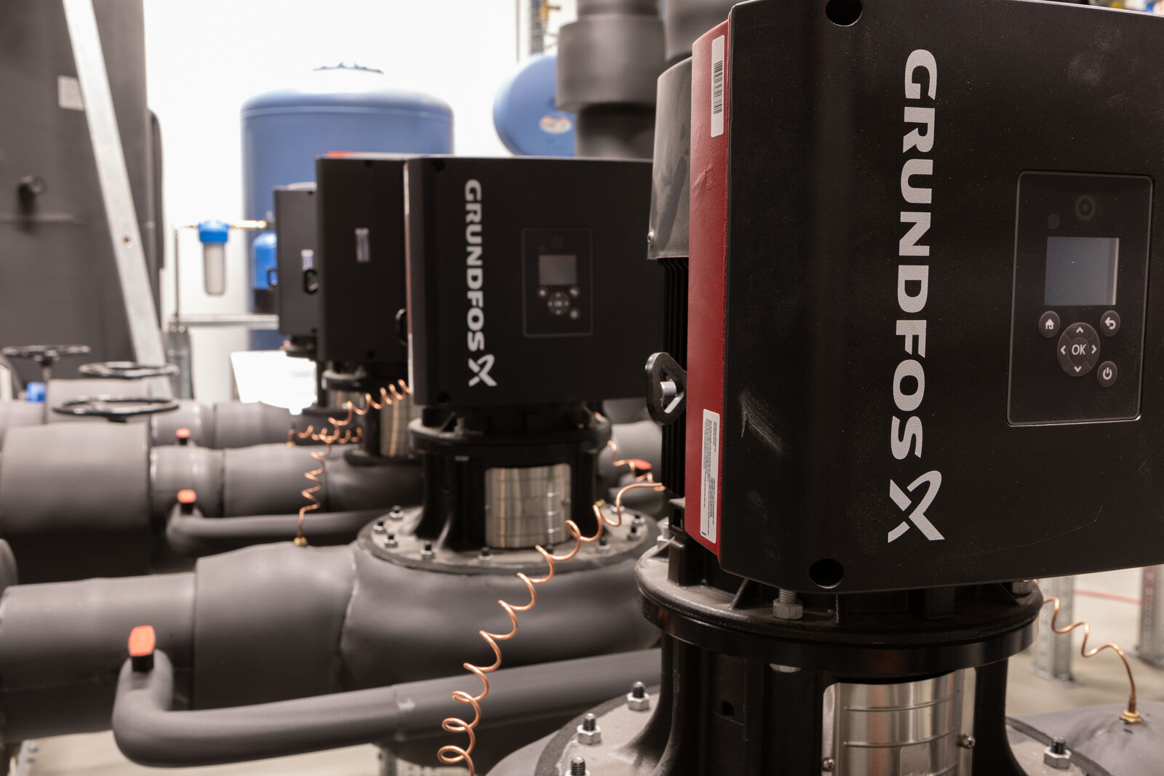
Kampus B&R nadaje kierunek: pompy ciepła mogą pokryć 15 procent wymaganego ogrzewania przemysłowego (Zdjęcie: B&R Industrial Automation)

O firmie B&R
B&R to innowacyjna firma z branży automatyzacji z siedzibą w Austrii i przedstawicielstwami na całym świecie. Od 6 lipca 2017 B&R stała się jednostką biznesową Grupy ABB. Jako globalny lider w automatyce przemysłowej, B&R łączy najnowocześniejsze technologie z kunsztem inżynieryjnym, oferując klientom z praktycznie każdej branży kompleksowe rozwiązania z zakresu automatyki maszyn i automatyki zakładowej, sterowania napędami, interfejsów HMI oraz zintegrowanej technologii bezpieczeństwa. Dzięki standardom komunikacji przemysłowej IoT, takim jak OPC UA, POWERLINK i openSAFETY, a także z wydajnym środowiskiem programistycznym Automation Studio, B&R nieustannie przedefiniowuje przyszłość technologii automatyzacji. Duch innowacyjności, który prowadzi B&R na szczyt przemysłowej automatyzacji, jest wzmacniany zamiłowaniem do upraszczania procesów i wyprzedzania oczekiwań klientów.
Aby uzyskać więcej informacji odwiedź stronę www.br-automation.com

Źródło: Wkład pomp ciepła w transformację cieplną (lipiec 2023 r.), BMK https://www.bmk.gv.at/themen/energie/publikationen/beitrag-waermepumpen.html

